**Mousse aux fraises**

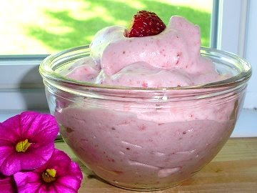

* 15 min de préparation

|  |  |  |
| --- | --- | --- |
|  |  |  |

**Ingrédients pour 4 personnes**

• 500 g de fraises  
• 250 g de sucre en poudre  
• le jus d’1 citron  
• 40 cl de crème liquide  
• ½ cuil. à café de vanille en poudre.

**Etapes de préparation**

1 Rincez, épongez et équeutez les fraises. Mixez-les, sauf 4 gardées entières pour le décor. Filtrez pour retirer toutes les graines. Ajoutez le sucre et le jus de citron. Mélangez et réservez.

2 Fouettez la crème liquide avec la vanille en poudre. Quand la crème a doublé de volume, incorporez-la à la purée de fraises. Répartissez dans 4 coupelles et réservez au frais, avant de déguster décoré de fraises entières.